**Сушко Пилип (Suszko Pilip)**

10 апреля 1805 г – крестный отец Елены Марты, дочери Кривцов Кондрата и Евдокии с деревни Горелое (НИАБ 136-13-894, лист 57, №21/1805-р (ориг)).

**НИАБ 136-13-894:** Лист 57. **Метрическая запись №21/1805-р (ориг).**

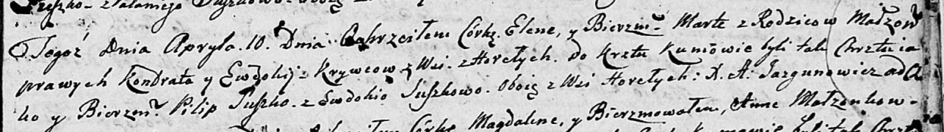

Дедиловичская Покровская церковь. 10 апреля 1805 года. Метрическая запись о крещении.

Krywcowna Elena Marta – дочь родителей с деревни Горелое.

Kryweć Kondrat – отец.

Krywcowa Ewdokija – мать.

Suszko Pilip – кум, с деревни Горелое.

Suszkowa Ewdokija – кума, с деревни Горелое.

Jazgunowicz Antoni – ксёндз.